Inspirer le changement : des femmes et des membres engagé(e)s

Guide pour cartographier votre lieu de travail

Contenu
Qu’est-ce que la cartographie ? 2
Type d’informations à inclure dans une carte 3
Types de cartes 4
1) L’organigramme 4
2) Le plan 6
3) Le tableur 8
Liste de contrôle pour la cartographie 10

Qu’est-ce que la cartographie ?
La cartographie est un outil organisationnel dont on se sert pour créer une représentation visuelle d’un lieu de travail ou d’un groupe de lieux de travail. C’est l’un des moyens les plus efficaces d’examiner les réseaux parmi vos membres et entre les membres et le syndicat.

Chaque lieu de travail a une organisation formelle (emplacements, services, équipes) mise en place par l’employeur et une organisation informelle ou naturelle créée par les travailleuses et les travailleurs.

La cartographie peut être réalisée de différentes manières et pour diverses raisons. La plus fondamentale est qu’il s’agit du moyen le plus efficace de visualiser et d’évaluer d’où provient notre soutien, où nous n’en avons pas et où nous pouvons créer des incursions et construire des alliances.

Cela nous aide à atteindre chaque travailleur sur son lieu de travail et à faire ressortir des groupes de travail, des groupes sociaux et des leaders naturels. La carte aide à identifier les domaines qui nécessitent une attention particulière afin de construire une section locale plus forte et plus unie.

La cartographie permet aussi d’impliquer les membres dans le renforcement des capacités de la section locale en fournissant un sentiment d’appartenance et de responsabilité partagées.

Le processus et le produit final sont utiles au développement de l’équipe d’organisation et de la base de connaissances pour la campagne envisagée. La cartographie du lieu de travail permettra à votre section locale d’élaborer une stratégie coordonnée plutôt que d’organiser et de recruter au coup par coup.

La cartographie doit toujours être effectuée en groupe, car personne ne détient toutes les réponses. En outre, on ne termine jamais une carte d’un seul coup. Ne vous découragez pas si la cartographie prend du temps.

Type d’informations à inclure dans une carte
- Le service, zone de travail ou l’emplacement.
- La classe d’emploi
- Le statut d’emploi (occasionnel, temporaire, saisonnier, à temps partiel, à temps plein).
- Le quart de travail (jour, nuit, etc.).
- Le statut de membre du syndicat.
- L’expression de genre.
- L’âge.
- Membre d’un groupe en quête d’équité ?
- Les langues maîtrisées.
- Le poste occupé en ce moment ou précédemment à la section locale.
- Les groupes communautaires auxquels la personne s’associe.
- L’affiliation politique.
- La position géographique.
- Les autres syndicats et associations sur le lieu de travail.
- L’ancienneté.
- Les amis et membres de la famille qui travaillent au même endroit.
- Autres connexions.
- Y a-t-il des préoccupations particulières en milieu de travail ?
- Covoiturage ?
- Les fumeurs ?
- Membre actif sur les réseaux sociaux ?
- Comment les nouvelles/infos voyagent-elles ?
- Statut familial/enfants ?
- Activités sociales entre collègues ?
- Quels sont les groupes sociaux au travail ?
- Où les gens se rassemblent-ils ?

Types de cartes

1) L’organigramme

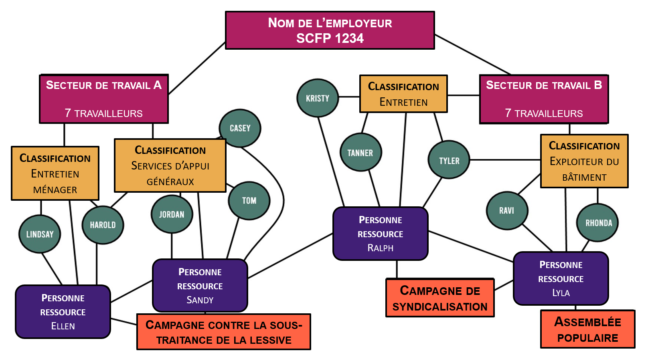

Les organigrammes sont un moyen rapide et facile de produire une carte de votre lieu de travail qui représente chaque travailleur, ses relations entre eux et avec l’organisation. Il n’y a pas de bonne ou de mauvaise façon de commencer à dessiner un organigramme.

Dans cet exemple, il s’agit d’un petit lieu de travail de quatorze personnes syndiquées.

En haut, nous avons le nom de l’employeur et le numéro de la section locale. Cette case se divise en deux sous-titres qui représentent les deux zones de ce lieu de travail.

À partir de là, nous constatons que chaque unité est divisée en ses classifications de travailleurs contenu dans l’unité. Dans cet exemple, il y a quatre classifications différentes : entretien ménager, services de soutien général, maintenance et responsables du fonctionnement des immeubles.

Si vous optez pour un organigramme, il peut être utile d’inclure autant d’informations que possible. S’il y a des travailleuses ou des travailleurs non syndiqués sur votre lieu de travail, veuillez inclure leurs classification et informations dans votre organigramme.

Les travailleurs sont ensuite représentés par des cercles verts. Il peut arriver que quelqu’un travaille dans deux classifications différentes. Connectez-les à leurs deux classifications, comme nous avons connecté Harold et Tyler dans notre exemple.

Dans cet exemple, la section locale a quatre points de contact (ou personnes organisatrices) qui sont connectés aux deux unités, à tous les membres du personnel et entre eux. En ayant une organisatrice ou un organisateur issu de chaque classe d’emploi et de chaque unité de travail, on peut dessiner la carte plus rapidement, en plus d’avoir un lien direct vers chaque groupe de travail pour obtenir des précisions. Ces organisateurs sont probablement des personnes qui auraient aidé à dessiner l’organigramme.

Enfin, vous remarquerez que chaque point de contact est connecté à un autre élément. Ces éléments représentent des campagnes, des activités ou des projets sur lesquels travaille la section locale. L’inclusion de ces éléments dans la carte permet de donner une image plus claire des travaux dans lesquels votre section locale s’est engagée où qu’elle envisage.

Une autre étape supplémentaire consiste à inclure des liens relationnels ou des connexions personnelles. Ce deuxième organigramme utilise une ligne verte pour représenter une relation positive et une ligne rouge pour représenter une relation négative ou des personnes qui ne sont pas nécessairement d’accord entre elles. L’ajout de ces liens relationnels vous aidera à comprendre les relations internes et la dynamique en jeu dans votre lieu de travail.

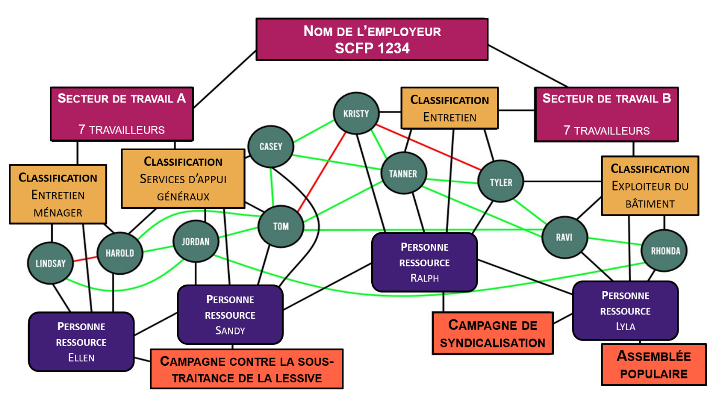

Les limites de l’organigramme :
- Difficile de représenter un grand lieu de travail.
- Il prend beaucoup de place.
- Il peut devenir brouillon et compliqué.
- Il peut être difficile d’ajouter ou de modifier des informations.

2) Le plan

Deuxième type de cartographie, le plan a exactement l’air de ce qu’il annonce. On dessine littéralement le plan du lieu de travail pour illustrer où se trouvent les gens et quels sont les obstacles, s’il y en a, qui les empêchent de les atteindre.

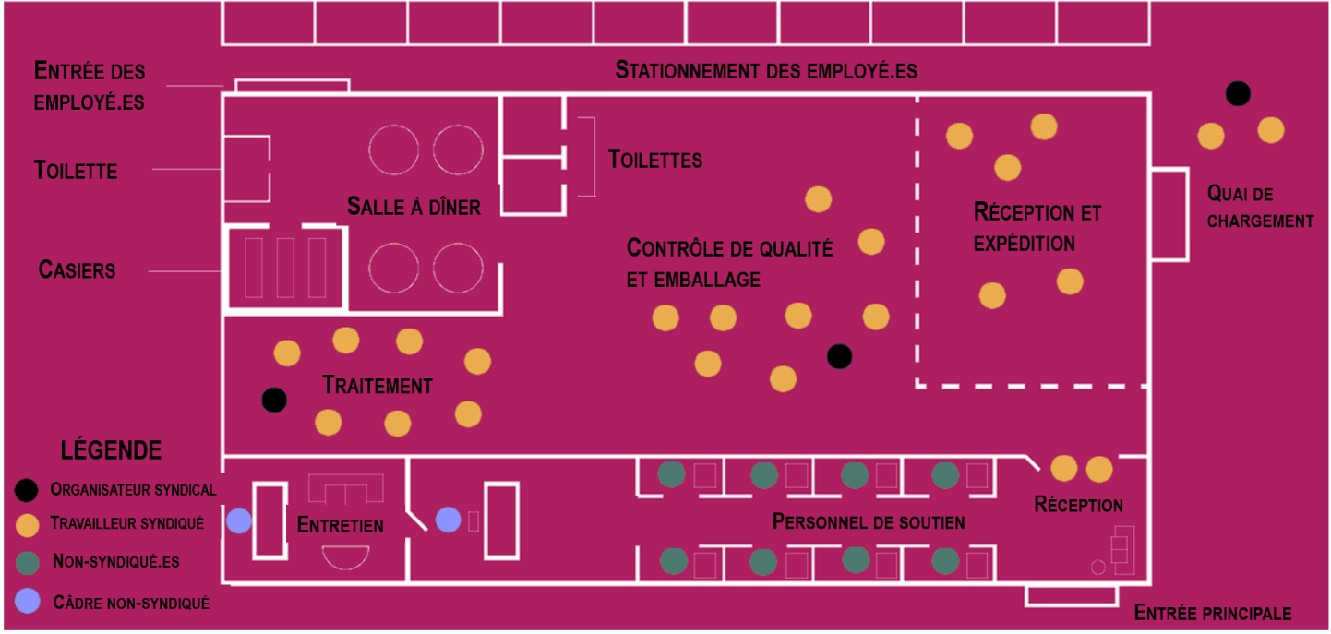

Cet exemple montre à quoi peut ressembler un plan de base. On peut y identifier facilement les lieux de rassemblement, où se trouvent la plupart de vos membres et quels individus peuvent se retrouver isolés du reste de la main-d’œuvre. Une fois votre plan dessiné, vous pouvez commencer à y ajouter plus d’informations.

Bien que notre exemple soit assez minimaliste, le plan peut inclure une grande variété d’informations allant des horaires de travail et des heures de pause jusqu’à des flèches représentant la « circulation » générale dans le lieu de travail.

Pour vous retrouver dans vos symboles, incluez une légende.

Les limites du plan :
- Les informations sont généralement représentées par des symboles, ce qui peut prêter à confusion.
- Plus difficile d’identifier des individus spécifiques.
- Plus difficile de démontrer les liens relationnels entre les travailleurs et travailleuses.

3) Le tableur

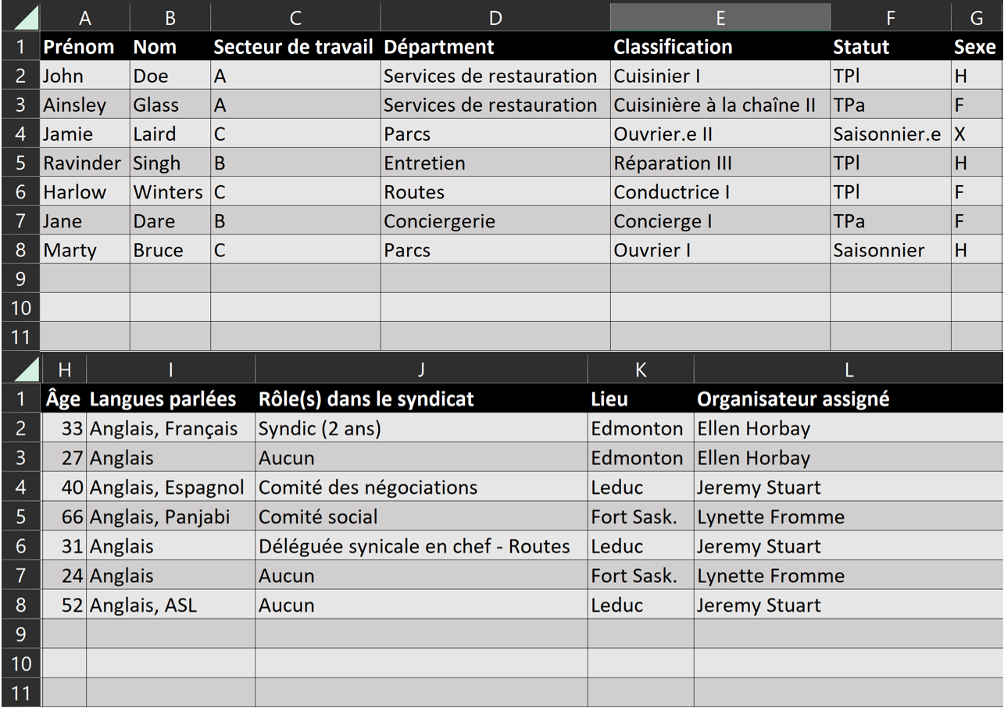

Le tableur, s’il est un type de cartographie plus complet, n’est pas aussi amusant à regarder qu’un plan. Cela dit, il permet de consigner de nombreuses informations et d’en ajouter, d’en modifier ou d’en supprimer en un clic.

Ce type de carte ne donne pas une représentation visuelle du lieu de travail de la même manière que l’organigramme ou le plan, mais il peut contenir toutes les informations que votre section locale juge importantes.

Les limites du tableur :
- Il n’y a pas de représentation visuelle, seulement des données.
- Le document peut devenir compliquer à lire et à manipuler.
- Possibilité d’avoir plusieurs versions du document, ouvrant la porte à la consultation d’une version obsolète.

Chaque type de carte a ses limites. Il peut être utile de combiner deux ou trois types, vous n’êtes pas obligé de vous limiter à un seul ! Par exemple, avec un plan et un tableur, on peut créer une grande représentation visuelle de la main-d’œuvre tout en assurant le suivi des informations au jour le jour dans un tableur.

Liste de contrôle pour la cartographie
Utilisez cette liste de contrôle avant de commencer à cartographier votre lieu de travail. Cette liste n’est pas exhaustive ; plus vous pouvez inclure d’informations dans votre carte, mieux c’est !

- Qui gère l’établissement ?
- À qui appartient l’établissement ?
- Quel est le nom légal de l’organisation ?
- Quels sont les services ?
- Combien y a-t-il de classifications d’emplois ? Quelles sont-elles ?
- Y a-t-il plus d’un syndicat sur le lieu de travail ?
- Y a-t-il du personnel non syndiqué ?
- Combien y a-t-il de travailleuses et de travailleurs :
  - À plein temps ?
  - À temps partiel ?
  - Occasionnels ?
  - Saisonniers ?
  - Temporaires ou contractuels ?
  - Hommes ?
  - Femmes ?
  - Non binaires ou autres ?
  - S’identifiant comme 2ELGBTQI+ ?
  - De couleur ?
  - Métis, Inuit ou des Premières Nations ?
- Où se situent vos membres géographiquement ? (Sont-ils répartis dans une région ou entre plusieurs villes ?)
- Combien de travailleuses et de travailleurs sont membres en règle de votre section locale ?
- Quel âge ont vos membres ?
- Quels sont les niveaux d’ancienneté au sein du syndicat ?
- Y a-t-il des membres d’une même famille qui travaillent ensemble ?
- Quelle est la situation familiale de vos membres ?
- Qui occupe des postes dans le syndicat ?
- Quelles sont les principales langues parlées au travail ?
- Quelles sont les heures d’ouverture ou d’exploitation ?
- Quels sont les horaires des quarts de travail ?
- Le personnel a-t-il une entrée séparée ?
- Le personnel dispose-t-il d’une salle de repos ou d’une salle à manger ?
- Les travailleuses et travailleurs trainent-ils quelque part après le travail ?
- Avons-nous le nom et les coordonnées personnelles des travailleuses et travailleurs d’un secteur ou d’un service donné ?
- Avons-nous le nom et les coordonnées personnelles des superviseur(e)s d’un secteur ou d’un service donné ?
- Les employé(e)s ont-ils un parc de stationnement distinct ?
- Y a-t-il une zone où les gens prennent leurs pauses ?
- Comment les gens se rendent-ils au travail ?
- Existe-t-il des endroits où vous pouvez accéder aux informations sur le personnel ? (Intranet du personnel, bulletin d’information du lieu de travail, etc.)
- Êtes-vous au courant d’incidents de harcèlement ou de discrimination ?
- Y a-t-il, sur le lieu de travail, des risques pour la santé et la sécurité que l’employeur doit régler ?
- Quelles sont les principales préoccupations dans le lieu de travail ?
- Qui sont les leaders identifiés dans votre milieu de travail ?
- Les heures supplémentaires sont-elles obligatoires ?
- Les heures supplémentaires sont-elles équitablement réparties ?
- Est-ce que tout le monde reçoit les mêmes avantages sociaux ?

:drr/SEPB491 2023-03-07

